**ESCUELA NORMAL DE EDUCACIÓN PREESCOLAR**

Licenciatura en Educación preescolar

Ciclo escolar 2022 – 2023



**3° Grado Sección “C”**

**Alumna:** Ariana Jazmín Morales Saucedo

**No. De lista:** 15

**Nombre del docente:** María Guadalupe Hernández Vásquez

**Evidencia de Unidad 2**

**El juego infantil y su influencia en el proceso de socialización de los niños y niñas en educación preescolar**

**Unidad de aprendizaje II**

Aprender a investigar investigando

**Competencias:**

Aplica el plan y programa de estudio para alcanzar los propósitos educativos y contribuir al pleno desenvolvimiento de las capacidades de sus alumnos.

Integra recursos de la investigación educativa para enriquecer su práctica profesional, expresando su interés por el conocimiento, la ciencia y la mejora de la educación.

Actúa de manera ética ante la diversidad de situaciones que se presentan en la práctica profesional.

Saltillo Coahuila de Zaragoza 16 de enero del 2023

**Planteamiento del problema**

El presente trabajo de investigación fue elegido debido a que he podido observar que en la edad de preescolar, los niños no tienen la capacidad o el interés de interactuar entre sí y muy cotidianamente se observan conductas agresivas entre ellos y son muy frecuentes las quejas que se reciben debido al maltrato entre ellos mismos.

El jardín de niños “Elvira Luna Muñoz T.M.” ubicado en calle Cuarta #220, Colinas de San Lorenzo, en Saltillo, Coah., no fue la excepción; el jardín cuenta con 6 aulas de clase, 1 aula de música, cocina para los desayunos pero por el momento se encuentra cerrada por la situación de la pandemia. Tiene un patio cívico, que cuenta con techo con malla para proteger del sol, área de juegos, dirección y los baños, estos tienen un baño grande que sirve para personas discapacitadas, también cuenta con rampas así como con todos los servicios públicos que atienden las necesidades de los niños y niñas, alumnos del jardín, como es la energía eléctrica, drenaje, agua y teléfono.

El jardín de niños Elvira Luna Muñoz T.M. está protegido por una barda a su alrededor y cuenta con un portón principal que les da acceso a la hora de entrada y un portón por la parte de atrás que les da acceso a la hora de salida,

Cuenta con una directora y 6 educadoras, una maestra de música, un profesor de educación física y una trabajadora manual.

**Justificación**

Durante mi jornada de práctica en el salón de 3°A que cuenta con 31 alumnos, siendo 17 niñas y 14 niños sin aun detectar alguno con barreras de aprendizaje, detecté que necesitaban estar trabajando con material que puedan manipular con sus manos relacionado con la actividad a realizar ese día y teniendo una actividad tras otra ya que trabajan muy rápido, pero al momento de trabajar en equipo, pude observar que la mayoría de los niños son egoístas y constantemente daban quejas de que otro compañero los había golpeado con los mismos útiles escolares o materiales con los que se trabajaban y en ocasiones se quejaban de que su compañero le había dicho alguna grosería.

Este comportamiento agresivo que presentan los niños se puede presentar debido al contexto sociocultural en el que viven ya que influye mucho en ellos ver que en el sector donde viven existe el pandillerismo y hasta en los mismo padres o familiares existe la delincuencia.

Todas estas conductas de los alumnos generan conflictos en la convivencia escolar y es por eso que para poder afrontar esta situación quise proponer el juego como una estrategia pedagógica para promover la socialización ayudando a que los alumnos puedan socializar en un ambiente sano y de convivencia entre ellos mismos sin necesidad de agredirse unos a otros.

**Objetivo general**

Implementar el juego como estrategia didáctica para fortalecer los procesos de socialización en los niños.

**Objetivos específicos**

* Identificar los factores que determinan el comportamiento social de los niños en el aula.
* Describir los juegos que contribuyen a fortalecer los procesos de socialización en el aula.
* Propiciar la socialización del niño mediante la aplicación del juego como estrategia pedagógica.

**Hipótesis**

El juego es un medio para socializar, ya que este es la actividad por excelencia que el niño lleva a cabo con placer, de manera natural y espontánea

**Preguntas**

1. ¿Qué factores influyen para la falta de socialización de los niños en edad preescolar?
2. ¿Qué estrategias de juego se pueden utilizar?
3. ¿Cómo influye el juego en la socialización de los niños en edad preescolar?
4. ¿Cómo puedo implementar el juego en las actividades sin perjudicar los aprendizajes esperados?
5. ¿Cómo integrar a todos los alumnos para que ninguno quede fuera del objetivo?

**Marco referencial**

“Al moldear los diversos tipos del material para su juegos educativos, no reprodujo la serie de sólidos precitados si no que, inspirándose en ellos, tuvo savia y experimentalmente en cuenta la necesidad de estimular eficazmente la “tendencia a la actividad” del niño” (Abbgnano y Visalberghi, 2010)

En coherencia con el pensamiento de Federico Frobel el juego es una herramienta pedagógica donde los niños no solo se divierten aprenden a socializar, reconocer y respetar reglas.

“Los juegos utilizados con los niños se realizan con una intensión pedagógica.”(Abbgnano y Visalberghi, 2010, 483)

Por otra parte la concepción misma de Frobel sobre el juego infantil era el mejor correctivo contra riesgo de caer en una rutina obligada: en este periodo escribe el juego es el producto más puro y espiritual del hombre, al mismo tiempo que el modelo y la imagen de la vida humana entera, de la íntima y secreta vida natural del hombre y de todas las cosas.

Teniendo en cuenta el pensamiento de Frobel el juego no es más que una conexión del niño con la naturaleza, la misma naturaleza del niño lo impulsa a jugar y esto se da con la socialización con sus pares

Frobel ve ese génisis más bien la satisfacción que le producen al niño los juegos colectivos: en efecto tales son, apena es posible sus juegos favoritos de manera que desarrolla así sus sentidos y sentimiento de comunidad de las leyes y exigencias de la comunidad

Teniendo en cuente el pasamiento de Frobel los niños a través de los juegos colectivos aprenden a socializar, a compartir y aprenden reglas de convivencia.

Pero el desenvolviendo más característico de la metodología pedagógica de Frobel se cumplió, sin lugar a duda al tener de repente la intuición de que el material primitivo del juego infantil debía estar constituido de las mismas formas primigenias en las que a su juicio se manifestaba la fuerza universal

Teniendo en cuenta el pensamiento de Frobel el juego es una conexión que tiene el niño con la naturaleza, que expresa con libertad y espontaneidad y repercute notoriamente en su normal desarrollo

Los jardines de niños en todo el mundo asumen explícitamente, la importancia y el valor del juego como eje de las prácticas de enseñanzas. A pesar de esto su inclusión en la escuela no siempre resulta sencilla ni simple a la complejidad propia que presenta el juego como fenómeno, se le suma la forma contradictoria en que los resultados de la investigación definen su impacto en los aprendizajes específicos

En coherencia con Patricia Sarle el juego es una estrategia pedagógica de aprendizaje pero no todos los juegos tienen una finalidad o una intención educativa y algunos juegos que son aspiración espontaneas de los niños para recrearse, se debe tener en cuenta que no todo el tiempo el niño mediante el juego está aprendiendo.

Necesitamos elaborar un encuadre interdisciplinario que integre la perspectiva histórica, la pedagógico-didáctico y la cognitiva y que partiendo de una concepción general de juegos y enseñanzas focalice la mirada en los juegos que se desarrollan en los juegos que se desarrollan en el jardín de infantes.

En coherencia con Patricia Sarle se debe incluir el juego como estrategia pedagógica con una intensión de que los niños interactúen entre sí utilizando su parte cognitiva sus conocimientos para aprender normas, reglas, que le sirven para su comportamiento social.

En segundo lugar como actividad auto reguladora todo juego está regulado por reglas de conductas que le permiten al niño construir una situación no caótica si no ajustada con la realidad y sostener la secuencia del juego una vez iniciada.

De acuerdo con Patricia Sarle mediante los juegos los niños aprenden normas reglas, que les sirven como conductas de comportamiento para la convivencia social.

En el juego el niño aprende a someterse voluntariamente a propósitos y orientar sus impulsos esta posibilidad de “salir de si” de alguna manera lo está preparando para el “esfuerzo” que significa el aprendizaje escolar en donde las tareas seles propondrán “por fuera” de sus necesidades inmediatas.

Tomando en cuenta el punto de vista de Patricia Sarle al niño los podemos someter a jugar, pero atreves de ese juego el niño se expresa libre mentetoma decisiones de desenvolvimiento adquiriendo aprendizaje escolar que le puede ser útil en cualquier momento.

El juego simbólico este tipo de juego ha sido uno de los que más se ha abordado desde la psicología del desarrollo específicamente por la forma en que los niños constituyen escenarios y “ensayan” en ellos el uso de significados arbitrarios sobre los objetos y acciones

Desacuerdo con Patricia Sarle los juegos simbólicos son de gran importancia en los niños trasportan a los niños a senarios imaginarios donde ellos son los protagonistas dándole a un objeto determinado una función y una acción con la cual puede recrearse al darle un sentido significativo para ellos.

El niño se siente en libertad de resolver de manera diferente los obstáculos que se le presentan en el juego.

Para Piaget su teoría afirma ha destacado tanto en su escritos teóricos como en sus observaciones clínicas la importancia del juego en los procesos de desarrollo. Relaciona el desarrollo de los estadios cognitivos con el desarrollo de la actividad lúdica: las diversas formas de juego que surgen a lo largo del desarrollo infantil son consecuencia directa de las transformaciones que sufren paralelamente las estructuras cognitivas del niño

De acuerdo con la teoría de Piaget el juego es importante para el desarrollo de los niños por que este le permite a los niños pensar expresarse actuar de manera espontánea de esta manera ellos están creciendo en su parte cognitiva aprendiendo a resolver situaciones desde su propio punto de vista

Los educadores influidos por la teoría de Piaget revisada, llagan a la conclusión de que la clase tiene que ser un lugar activo, en el que la curiosidad de los niños sea satisfecha con materiales adecuados para explorar, discutir (Berger y Thompson, 1997), además , Piaget también fundamenta sus investigaciones sobre el desarrollo moral en el estudio del desarrollo del concepto de norma dentro de los juego , la forma de relacionarse y entender las normas de los juegos es indicativo del modo cómo evoluciona el concepto de norma social en el niño.

“Para Piaget los juegos sirven para formar educar influyen en sus costumbres al momento de socializar entre sí en los juego aprenden normas y reglas que al plasmarlos en su vida cotidiana le sirve para crear conductas o normas de comportamiento social” (López, 2001)

“Ego se constituye en una de las formas más eficaces de resolver situaciones nuevas al ser mínimo el riesgo a fracasar, el niño puede asumir errores como parte de la situación y ensayar otro modo de resolución” (Moreno y Alvarado, 2001)

Zapata (1990) afirma que el juego no exige esfuerzo, pero algunos pueden requerir más energía de la necesaria para realizar sus acciones cotidianas. La teoría de Zapata es coherente porque dice que el niño para realizar un juego no se esfuerza porque un niño para jugar esos deseos se convierten en impulsos naturales y no son obligadas.

Para Zapata (1990) un elemento primordial en la educación escolar, los niños aprenden más mientras juegan, por lo que esta actividad debe convertirse en el eje central del programa. La educación por medio del movimiento hace uso del juego ya que proporciona al niño grandes beneficios, entre los que se puede citar la contribución del desarrollo del potencial cognitivo, la percepción, la activación de la memoria y el arte del lenguaje.

Zapata afirma en su teoría que el juego es una estrategia muy buena y primordial en la edad infantil ya que el niño juega y aprende de ese juego entonces el docente no debe dejar de lado el juego siempre hacerlo a tener en cuenta hacerlo con una intención educativa. Cuando se juega el niño tiene movimiento de su cuerpo, activa la memoria, desarrolla la inteligencia, conocer y reconocer imágenes aprende a escuchar sus sentidos.

**Marco teórico**

Esta parte de mi investigación está integrado por la parte teórica sobre los aspectos más importantes del juego y la socialización en el niño y cómo se vincula este aspecto con la educación.

**¿Qué es el juego?**

El juego es un recurso para que el niño interactúe con el entorno, libere su energía, deseos y necesidades, sucede de forma natural y espontánea, lo cual es placentero y a su vez restituye situaciones de la vida en cierto modo, además le permite aprender lecciones importantes. Por lo tanto, el conocimiento a través del juego puede adquirir el sentido y la trascendencia del aprendiz, pues a través de ellos se asimila un sinfín de aprendizajes, lo que hace que el aprendizaje genere cambios cualitativos. Las relaciones que establece con los demás, el conocimiento de la estructura del cuerpo, el lenguaje y la mente.

En la edad preescolar, el juego no es solo un entretenimiento, sino también una forma de expresión, por eso se le llama aprendizaje social porque trata de formar grupos que comparten experiencias. “No cabe duda de que el juego es un modo de socialización que prepara para la adopción de papeles para la vida adulta” (Bruner, 1986)

Es importante recordar que el niño desarrolla todas sus habilidades durante los años preescolares. Por lo tanto, el propósito de las lecciones de juego es que el niño busque constantemente una sensación de bienestar en sus actividades; el juego es importante en esta etapa de la infancia porque está relacionado con el conocimiento, las emociones, la motricidad y la socialización, pues a través de él se aprende a respetar, convivir, compartir, cooperar e interactuar con las personas de manera positiva.

El juego en preescolar es de gran importancia, pues en esta etapa el niño desarrolla todas sus habilidades y potencialidades, las cuales le gusta concretar a través de actividades que sean de su interés y así, mediante actividades con juegos “el niño puede aprender gran cantidad de cosas en la escuela y fuera de ella y el juego no debe despreciarse como una actividad superflua ni establecer una oposición entre trabajo serio escolar y el juego, sino todo lo contrario” (Delval, 1994).

**Tipos de juegos**

Debido a la diversidad de juegos existentes, los explicaré uno por uno, ya que permiten que el niño despierte la iniciativa, se convierta en un individuo independiente y gane confianza en sí mismo actuando de acuerdo con sus intereses y necesidades.

Al dejar que los niños jueguen, los estamos preparando para situaciones que vivirán en su vida futura y así a través de esto se adapten a la realidad, porque es una de las principales actividades a través de la cual ellos interactúan y van conociendo sobre el mundo que les rodea y al mismo tiempo, esto les ayuda a tener una participación activa en la solución de sus problemas, “ya que el jugar para el preescolar es tener relaciones sociales y afectivas con los niños y adultos, a esta edad es tan importante que se relacionen con otros niños y a través del juego, vive diferentes situaciones” (Montero y Alvarado 2001)

**El juego simbólico**

“El Juego simbólico nos invita a repensar cómo aprender a ser y a comprender el espacio de la vida, a través del juego” (Ruiz y Graó, 2011)

Este es conocido también como juego de imaginación e imitación, empiezan a aparecer a partir de los dos años y constituyen una actividad real del pensamiento, su función consiste en satisfacer al yo mediante una transformación de lo real en función de los deseos; donde se pueden observar los progresos en la complejidad de estos juegos; pues a través de ello, el niño realiza una exploración de la realidad tanto física, como social, lo cual le da la pauta para la representación más exacta de la realidad.

Según Piaget, el juego simbólico es de gran importancia para el niño en edad preescolar pues este le permite ir estructurando la realidad, le brinda la oportunidad de ir representando una serie de situaciones en las que él desempeña diferentes roles.

**Juego de roles**

Los juegos de roles se diferencian por ser imitativos y reflejar prácticamente la realidad, la iniciativa infantil es la base de esta actividad creadora; éstos juegos son también los más característicos de los preescolares pues ocupan un lugar importante en su vida.

El juego de roles, llamado también creador de los niños en edad preescolar, representa cuando se desarrolla, la actividad en la que los niños desempeñan los papeles (funciones) de los adultos y de forma generalizada, representan en condiciones lúdicas especialmente creadas, la actividad de los adultos y las relaciones entre ellos. Para estas condiciones es fundamental la utilización de diversos objetos lúdicos que sustituyan los objetos reales que utilizan los adultos en sus actividades.

Por lo que para el niño la representación de experiencias vividas a través del juego, le brinda al educando una perspectiva de comprensión y asimilación acerca de la realidad, dándole cada vez más veracidad a las actividades.

**Juego de construcción**

En los juegos de construcción los educandos ponen en manifiesto su actividad motriz, desarrollan la coordinación de los movimientos, al igual que tiene valor fundamental en el desarrollo de los pequeños músculos de las manos; así mismo la simple medición de la vista, ya que cuando los niños realizan construcciones aplican esfuerzos físicos y son capaces de manifestar sus destrezas y habilidades.

Dentro de este tipo de juegos es importante la utilización de materiales con diversos cuerpos geométricos y también los que el pequeño pueda modelar, pues…

“Para crear, el niño no parte de la nada, parte de la serie de estímulos que ha recibido a través de ver y palpar los objetos, sentir su forma, tamaño, temperatura, proximidad o lejanía. Al combinar estas sensaciones y hacer composiciones es a lo que se le llama creación” (Estrada y Ketchum, 2008).

**Juego de reglas**

Este tipo de juego se caracteriza por estar organizado como su nombre lo dice, mediante reglas, las cuales deben respetar los involucrados. Lo cual crea en los niños un ambiente de cooperación entre los mismos y a la vez una competencia. Es importante tener en cuenta que estos juegos son en colectivo, a través de ellos los niños aprenden a socializar y a trabajar en equipo, dado que juegan más apegado a la realidad, pues el juego es más social y menos libre, puesto que debe respetar reglas y en su caso, acatar obligaciones.

Pues mediante los juegos en colectivo el niño tiene la posibilidad de controlar su carácter, respetar, organizarse, cooperar y tomar acuerdos con sus compañeros, puesto que;

“En los juegos se dan actos prescritos sometidos a normas y en general, penalizaciones por el incumplimiento de estas normas y la acción continúa en un proceso evolutivo formal hasta que culmina en un clímax, dado que normalmente consiste en una victoria en el ámbito de la habilidad, la rapidez o la fuerza” (González, 1989.)

**Características del juego**

El juego se revela como un gratificante medio para adquirir habilidades cognoscitivas y sociales, por tanto, es importante respetar el juego de los niños porque así crecen, conocen y maduran.

Según Chateau, algunas características que son esenciales de la actividad lúdica:

1. Son placenteros, divertidos; así no vayan acompañados de signos de regocijo.
2. No tiene un fin determinado que no sea disfrute del mismo, de las acciones; no interesa el resultado, interesan los medios, que en términos utilitarios serian acciones improductivas.
3. Son libres, espontáneos y voluntarios, elegidos por quienes lo practican y se suspende cuando ya no genera placer.
4. Implica una participación activa del niño, quien está atento, concentrado en su tarea, activo física y mentalmente.
5. El juego lleva al niño a adquirir destrezas y conocimientos, con lo cual se convierte en un medio esencial para su desarrollo”.

De acuerdo con Jean Chateau la infancia tiene por consiguiente, como fin el adiestramiento por el juego de las funciones tanto fisiológicas como psíquicas; pues la actividad lúdica es el centro de la infancia, permite la ejercitación física del cuerpo y hace también surgir funciones tan difíciles como la palabra o la marcha. Las actividades que comportan los juegos permiten explorar el dominio de diversas funciones, pero también posibilitan ir más allá y extenderse para originar nuevos resultados.

**¿Qué es la socialización?**

Es el proceso que transforma al individuo en el que adquiere las capacidades que le permite participar como un miembro afectivo de los grupos y la sociedad global, en este se inculca la cultura, la manera de actuar, pensar, sentir, las normas y los valores durante este proceso no solo se observa entre la infancia o la vejez de igual manera se observa en el cambio de contexto o cultura. Los primeros agentes de la socialización son, la familia, la escuela, el grupo de compañeros, el trabajo y los medios de comunicación de masa.

**La importancia de la socialización en preescolar**

La educación preescolar es caracterizada por ser la etapa más importante en el desarrollo del infante; aquí la socialización juega un papel esencial pues es la pauta para el proceso de construcción de la identidad y personalidad en el niño, además de preparar a los pequeños para una trayectoria exitosa para su educación primaria, pues ejerce una gran influencia duradera en su vida personal y social.

Según la enciclopedia de la psicopedagogía la socialización es:

“El proceso a través del cual una persona adquiere sensibilidad ante los estímulos sociales, es decir, ante las presiones y obligaciones de la vida grupal, aprende a armonizarlas y a comportarse como otros en su grupo o cultura”. (Díaz, 1988).

Por lo que es importante el desarrollo del proceso de socialización desde el seno familiar donde cada individuo recibe el primer estímulo y posteriormente en el ámbito escolar. Los diversos aspectos del desarrollo del niño abarcan el crecimiento físico, los cambios psicológicos y emocionales, y por consiguiente también la adaptación social. Por lo cual esta última es la fuente de la socialización del individuo.

Por su parte Vygotski se interesa principalmente por los determinantes sociales del desarrollo, manteniendo que el desarrollo del individuo es indisoluble de la sociedad en la que vive, la cual le transmite formas de conducta y de organización del conocimiento que el sujeto tiene que interiorizar, por lo que se puede decir que la socialización infantil, no es solo un requisito social, sino una necesidad de relación y adaptación individual para entender y actuar en la sociedad.

Durkheim por su parte define a la socialización como:

“El proceso por el cual el sujeto que nace en estado de desconocimiento de las normas de convivencia relaciones sociales y conductas es preparado primero en el seno familiar y comunal, luego en instituciones educativas que funcionan sobre las bases de las creencias y las costumbres vigentes, síntesis y producto de las generaciones anteriores, para su incorporación al seno de una sociedad así existente”.

El niño como sujeto de una sociedad tiene la necesidad de interactuar tanto con los demás como con el entorno social, para así apropiarse de manera objetiva y subjetiva al mundo escolar del que formará parte, el cual próximamente también hará suyo, por lo que se puede decir que el pequeño como ser individual tiene necesidad de socializar, satisfaciendo de esta manera situaciones particulares de subsistencia, de convivir y participar con otros miembros e instituciones de la sociedad a la que pertenece.

Hasta los cuatro años el infante es un ser egocéntrico y su máxima preocupación está en la afirmación de su yo, así como la defensa de él mismo frente a los demás, lo que no le permite ser sociable. A partir de esta edad; ya el pequeño está preparado para estar en contacto con los demás en un sentido positivo, por lo cual se debe estimular para que el acercamiento con otros niños sea natural, puesto que esto será la base de un desarrollo social adecuado.

En la etapa de preescolar el educando ha de aprender a acercarse a los demás, a conocerlos y a adoptar una actitud positiva en sus relaciones con el resto de las personas.

Según Wallon el ambiente en el que se encuentre el niño, lo hará diferente y lo proveerá de características propias. Este autor es de vital importancia para el estudio del desarrollo social, le otorga al seno familiar el papel inicial en este proceso y a la educación el de consolidar los valores socialmente existentes.

Tanto el juego como la socialización representan una de las mejores oportunidades para el buen desarrollo físico e intelectual del niño, pues se presenta de manera progresiva y paulatina, ya que el niño imita y al hacerlo pone en práctica sus habilidades y potencialidades, aparte de que la actividad lúdica es característica de los pequeños, dado que este le da la pauta para socializar.

Por lo tanto “el juego es considerado uno de los medios más confiables para la formación del niño en edad preescolar, puesto que mediante él, se logra desarrollar la personalidad y la capacidad de integrarse de una manera positiva al contexto en el que se desenvuelve; “El juego entonces, es una función del yo, un intento por sincronizar los procesos corporales y sociales con él mismo”. (Erikson, 1976).

Un punto importante en el proceso de la socialización del niño, lo constituye el hecho de entender y dominar la naturaleza de su cuerpo y su mente, esto mediante los procesos educativos y de formación de herramientas que solo a través de la convivencia podrá adquirir, aquí tanto la familia como la escuela representan un papel importante; ya que ambas instituciones son responsables de brindar satisfacción a las necesidades de socialización en el pequeño.

En el jardín de niños el infante muestra costumbres y aprendizajes adquiridos en su ambiente familiar, por lo que a través del juego aprenderá a modificar sus actitudes de manera positiva; se dará la oportunidad de convivir, compartir, respetar y cooperar con sus iguales al igual que con los adultos, puesto que el juego representa la forma más rica de aprender e interactuar con los demás.

**Metodología**

Este trabajo fue realizado en diferentes etapas, primero se eligió el tema de acuerdo a las necesidades que vi que eran de suma importancia en el jardín de prácticas que se me asignó.

Como segundo paso realicé el planteamiento del problema, el cual lo hice de acuerdo a las necesidades del grupo que observé, me pude dar cuenta que tenían problemas para socializar, compartir y trabajar en equipo. Pude observar que la maestra titular aplicaba actividades utilizando la estrategia de juego y les sirvió mucho porque era algo que a los niños les gustaba mucho realizar y había una participación activa por parte de ellos y fue por eso que elegí este tema.

Como tercer paso realicé la justificación del problema en donde redacte de la manera más clara posible el contexto y el problema del grupo de tercero en el que me tocó realizar mis prácticas, como trabajaban los niños, cuál era su manera de aprender, como convivían, etc. A su misma vez, se toma en cuenta tanto los objetivos generales como los específicos para así poder tener una idea más clara lo que se quiere lograr en el grupo y no tener problemas al momento de estar practicando. De igual manera se plantea una hipótesis sobre el tema y 5 preguntas de las cuales había que contestar durante la jornada de práctica para verificar si se había tenido éxito o no durante la misma.

Como cuarto paso se realiza el marco teórico y referencial, en los que se narra la teoría sobre el problema elegido, se investiga sobre el tema para tener más conocimiento sobre esto y tener las herramientas necesarias para llevar a cabo las actividades y tener buenos resultados en cuanto a las actividades que se aplicarían

Como quinto paso se realiza un cronograma para llevar el control de cada una de los bloques que se necesitan para ir formando este informe, el cual se muestra en el anexo uno y posteriormente se agrega la bibliografía para dar conocimiento de que la información se rescató de fuentes confiables.

Como sexto paso realicé la metodología en donde se describe el cronograma y se explica que tipo de investigación se utilizó, cómo y a quién se va a aplicar y cómo se van a analizar los datos.

Como séptimo paso se agrega la obtención de datos, esto después de haber realizado un instrumento que se utilizó durante la segunda jornada de práctica, con el que se recolectaron datos de ciertos alumnos seleccionados, los cuales observé que tenían mayor problemas para socializar con sus demás compañeros, se agregan tablas y graficas así como la explicación de cada una de ellas para tener un mejor entendimiento de las mismas. Este instrumento se encuentra en el anexo dos.

Como octavo y último paso se realiza un el análisis de datos de acuerdo al tipo de estudio que se utilizó, en donde en este caso es un tipo de estudio cualitativo, además en donde se responden las cinco preguntas que se plantearon junto con la hipótesis al principio de este informe.

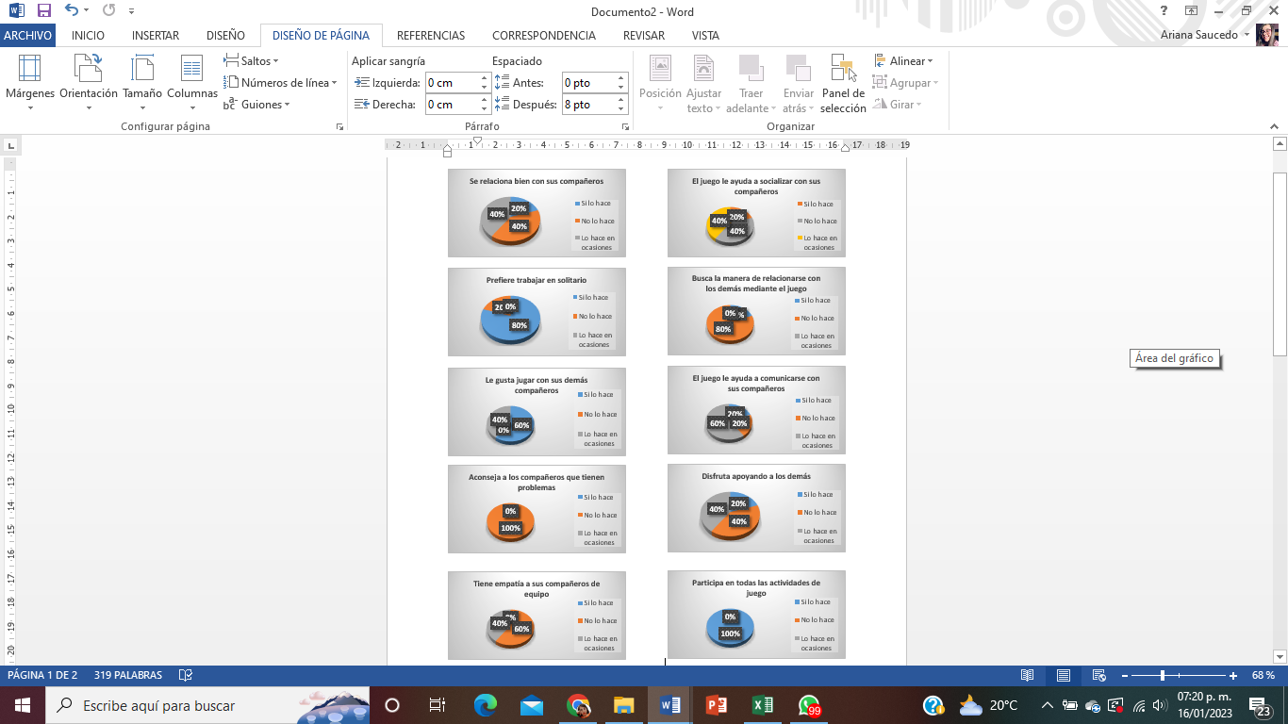**Resultados**

Durante mi segunda jornada de prácticas en el Jardín de Niños Elvira Luna Muñoz, apliqué diversas actividades en equipo y utilizando la estrategia del juego para que así los niños pudieran socializar y sobre todo respetarse entre ellos mismos.

Mediante la ayuda de un instrumento de observación, elegí cinco niñas, que en mi práctica pasada, pude observar, eran las más tímidas y las que más trabajo les costaba socializar y realizar actividades en equipo.

Me pude dar cuenta que solamente una niña tuvo buenos resultados en la mayoría de los indicadores de mi instrumento a excepción de dos indicadores que tuvieron resultados negativos en todas las alumnas.

Las demás niñas tuvieron diversos problemas ya que se les dificultaba mucho el poder convivir y trabajar con sus compañeros de equipo tres de ellas trataban de integrarse, platicar sobre el trabajo y apoyar a su equipo pero con una de las alumnas fue muy difícil integrarla con su equipo, se le dificultaba mucho poder platicar, apoyar y trabajar con sus compañeros, es una niña muy seria y que es muy difícil sacarle las palabras, en mis dos jornadas de prácticas nunca he escuchado su voz, siempre se dirige a mí con señas pero no me habla, es una excelente alumna, trabaja muy bien sola y tiene buenas notas pero lo único que se le dificulta es el poder socializar con sus compañeros.

A mi punto de vista tuve buenos resultados utilizando estas estrategias, ya que para los niños es una manera diferente de trabajar a como lo hacen con su maestra titular, me enfoqué un poco más en las 5 niñas que elegí para poder realizar mi protocolo, pero pude observar a la mayoría de los niños que de igual manera tienen dificultad para socializar y sobre todo respetar a los demás, pero utilizando estas estrategias fue más fácil que trabajaran en equipo, se respetaran y se apoyaran entre ellos mismos.

Dos de mis actividades planeadas fueron de mucha ayuda para que las alumnas pudieran participar y socializar entre sus mismos compañeros, especialmente en el equipo que fueron asignadas.

Una de las actividades era medir un dinosaurio que les lleve impreso en tabloide, con objetos no convencionales, les asigné un sacapuntas un borrador y una crayola, entre todo el equipo debían medirlo con su material y registrarlo en una tablita que se les entregó, en el anexo tres se puede observar como trabajaron los alumnos en esta actividad que fue de mucho apoyo para tener resultados positivos en mi instrumento.

Otra de las actividades que me ayudo a tener resultados favorables en uno de los indicadores de mi instrumento especialmente en el indicador que dice: participa en todas las actividades de juego, fue una actividad en donde rescaté lo que se aprendió durante la mañana de trabajo, el juego consistía en reventar globos y adentro contenía una pregunta que trataba sobre algo que se vio o se trabajó durante el día, esta también fue de mucha ayuda ya que una de las alumnas que no participaba se animó a pasar y responder la pregunta, se muestra en el anexo cuatro una imagen de la niña participando en esta actividad.

**Análisis de resultado**

Para finalizar con este informe hice un análisis de las cinco preguntas que planteé al inicio de este, de acuerdo a los resultados adquiridos en las dos jornadas de práctica y mediante el instrumento aplicado que se mencionó anteriormente.

Dando respuesta a la primera pregunta que dice ¿Qué factores influyen para la falta de socialización de los niños en edad preescolar? Respondiendo a esta, investigue que según el programa de California Childcare Health (2006) afirma que “El desarrollo social y emocional temprano de los niños depende de una variedad de factores, incluyendo los genes y la biología (por ejemplo: salud física y mental y desarrollo del cerebro) y factores ambientales y sociales (por ejemplo: familia/comunidad y el cuidado del niño)”.

Esto lo puedo confirmar porque observando a los padres de familia, especialmente los de las niñas que se estuvo observando para responder el instrumento, las alumnos tenían el mismo carácter que la mamá o el papá y no solo en el caso de los alumnos que tenían problemas para socializar, sino en todo el grupo, me llamó mucho la atención que específicamente en el caso de una de las niñas se repetía el mismo patrón, la mamá era muy seria y al momento de darle indicaciones sobre alguna tarea o de las actividades que realizó su hija, se cohibía y en ocasiones no responda nada más que un gracias y observando a la hermana de la niña, que de igual manera estudiaba en el jardín pero en segundo año era igual, no hablaba, no socializaba y no jugaba con sus compañeros.

También me pude dar cuenta que la falta de socialización de los niños fue afectada gracias a la pandemia, pues debido a esto solo convivían con ellos y en casos particulares con hermanos y no existe el apoyo por parte de ellos ya que existe cierto mimo o chiflazon de los papás hacia los niños, no loa motivan a convivir con compañeros a en algunos casos compartir, los mismos padres los orillan a ser envidiosos y solo comunicarse con la maestra.

La segunda pregunta que dice ¿Qué estrategias de juego se pueden utilizar? Se puede decir que el desarrollo del juego, como una estrategia didáctica, nos ayuda a que los alumnos puedan ir formando sus propios conocimientos a través de diferentes métodos como lo son, la experimentación, la exploración, la indagación y la investigación, que son procesos claves para lograr que los alumnos tengan un aprendizaje que sea realmente significativo y sobre todo les ayude a socializar con sus compañeros.

En mi caso aplique diferentes formas de trabajo para que los niños pudieran convivir entre ellos mismos, algunas actividades eran en equipos dentro del salón, o en el patio, mediante juegos de rondas o juegos de experimentos en las que los alumnos llevaran diferentes materiales para poderse compartir entre su mismo equipo.

Respondiendo a la tercera pregunta que dice ¿Cómo influye el juego en la socialización de los niños en edad preescolar? El juego influye muchísimo en la vida de los niños ya que es un medio para socializar, debido a que es una actividad que el niño realiza con placer, de manera natural y espontánea, pues en esta etapa de preescolar todo para el infante gira alrededor del juego, actividad a través de la cual desarrolla tanto sus capacidades y habilidades.

Son actividades que les gusta mucho y es una manera divertida para aprender. Pude observar que una de las estrategias que más me funcionaba para que socializaran eran los juegos de rondas, ya que eran juegos que eran de su interés y agrado. Uno de los juegos que también me ayudo fue un juego de carreras de carros en el que estaban divididos por equipos y posterior a lanzar el carro ellos tenían que medir la distancia con ciertos objetos.

La cuarta pregunta dice: ¿Cómo puedo implementar el juego en las actividades sin perjudicar los aprendizajes esperados? Como menciona Delval (1994) “el niño puede aprender gran cantidad de cosas en la escuela y fuera de ella y el juego no debe despreciarse como una actividad superflua ni establecer una oposición entre trabajo serio escolar y el juego, sino todo lo contrario”

El juego en preescolar es de gran importancia, pues en esta etapa el niño desarrolla todas sus habilidades y potencialidades, pero esto no quiere decir que se van a dejar de lado los aprendizajes esperados, por mi cuenta siempre los tuve muy presentes para que los juegos no me afectaran en el logro de estos, en los niños. Solo se trata de esto, de tenerlos siempre en mente y bien claros, saber con qué aprendizajes se desea trabajar o con los que requieren los alumnos y no perderlos de vista al estar planeando las actividades con estrategias de juego.

Como respuesta a la quinta y última pregunta que dice ¿Cómo integrar a todos los alumnos para que ninguno quede fuera del objetivo? Durante las actividades en equipo o las estrategias de juego trataba de rolar los equipos o hacer canasta revuelta para que los niños aprendieran a convivir más o si no se sentían cómodos con alguien al momento de rolar trataran de convivir y sentirse cómodos con algún otro equipo, esto en ocasiones o en algunos niños no me funcionaba ya que eran niños que eran muy selectivos con sus amistades y no les gustaba estar con otros compañeros que no eran sus amigos pero solo fue en algunos casos particulares.

**Referencias**

Díaz Barón, M. (1988). Socialización, sociabilización y pedagogía. Maguaré.

Estrada, M. R., & Ketchum, M. (2008). Creatividad en los juegos y juguetes. Editorial Pax México.

ERIKSON, E. (1976). Juguetes y razones. Infancia y sociedad. Buenos Aires, Paidós.

Garvey, C. (1985). El juego infantil (Vol. 7). Ediciones Morata.

Leyva Garzón, A. (2011). El juego como estrategia didáctica en la educación infantil.

Osuna, L. V. (2007). El juego interactivo: estrategia socializadora en educación preescolar (Doctoral dissertation, UPN-25B).

Rodríguez, B., & Andrea, S. (2022). El juego como estrategia para trabajar las emociones y favorecer la socialización en el preescolar.

Saneleuterio, E., Alonso-Stuyck, P., y García-Ramos, D. (2019). Educar jugando y dialogando. Derechos de la infancia, intencionalidad, familia y lenguaje. Revista sobre la infancia y la adolescencia. <https://doi.org/10.4995/reinad.2019.11781>

Torres, C., & Torres, M. (2007). El juego como estrategia de aprendizaje en el aula. Obtenido de Universidad de los Andes: <http://www.saber.ula.ve/bitstream/handle/123456789/16668/juego_aprendizaje.pdf>.

Torres, C. M. (2002). El juego: una estrategia importante. Educere, 6(19), 289-296.

**Anexos**

**Cronograma (Anexo 1)**

|  |  |  |  |  |  |  |  |  |  |  |  |  |  |  |  |  |  |  |  |  |
| --- | --- | --- | --- | --- | --- | --- | --- | --- | --- | --- | --- | --- | --- | --- | --- | --- | --- | --- | --- | --- |
|  | Septiembre | | | | Octubre | | | | Noviembre | | | | Diciembre | | | | Enero | | | |
|  | 1 | 2 | 3 | 4 | 1 | 2 | 3 | 4 | 1 | 2 | 3 | 4 | 1 | 2 | 3 | 4 | 1 | 2 | 3 | 4 |
| Elección del tema |  |  |  |  |  |  |  |  |  |  |  |  |  |  |  |  |  |  |  |  |
| Planteamiento |  |  |  |  |  |  |  |  |  |  |  |  |  |  |  |  |  |  |  |  |
| Justificación |  |  |  |  |  |  |  |  |  |  |  |  |  |  |  |  |  |  |  |  |
| Objetivos |  |  |  |  |  |  |  |  |  |  |  |  |  |  |  |  |  |  |  |  |
| Hipótesis |  |  |  |  |  |  |  |  |  |  |  |  |  |  |  |  |  |  |  |  |
| Marco teórico |  |  |  |  |  |  |  |  |  |  |  |  |  |  |  |  |  |  |  |  |
| Marco referencial |  |  |  |  |  |  |  |  |  |  |  |  |  |  |  |  |  |  |  |  |
| Cronograma |  |  |  |  |  |  |  |  |  |  |  |  |  |  |  |  |  |  |  |  |
| Bibliografías |  |  |  |  |  |  |  |  |  |  |  |  |  |  |  |  |  |  |  |  |
| Metodología |  |  |  |  |  |  |  |  |  |  |  |  |  |  |  |  |  |  |  |  |
| Obtención de datos |  |  |  |  |  |  |  |  |  |  |  |  |  |  |  |  |  |  |  |  |
| Análisis de resultados |  |  |  |  |  |  |  |  |  |  |  |  |  |  |  |  |  |  |  |  |
| Conclusiones |  |  |  |  |  |  |  |  |  |  |  |  |  |  |  |  |  |  |  |  |

**Instrumento de evaluación (Anexo 2)**

|  |  |  |  |  |
| --- | --- | --- | --- | --- |
| Aspectos a evaluar | Si lo hace | Lo hace en ocasiones | No lo hace | Observaciones |
| Se relaciona bien con sus compañeros |  |  |  |  |
| Participa en todas las actividades de juegos |  |  |  |  |
| El juego le ayuda a socializar con sus compañeros |  |  |  |  |
| Prefiere trabajar en solitario |  |  |  |  |
| Busca la manera de relacionarse con los demás mediante el juego |  |  |  |  |
| El juego le ayuda a comunicarse con sus compañeros |  |  |  |  |
| Aconseja a los compañeros que tienen problemas |  |  |  |  |
| Disfruta apoyando a los demás |  |  |  |  |
| Le gusta jugar con sus demás compañeros |  |  |  |  |
| Tiene empatía a sus compañeros de equipo |  |  |  |  |
| No respeta ni se integra con sus compañeros en las actividades |  |  |  |  |

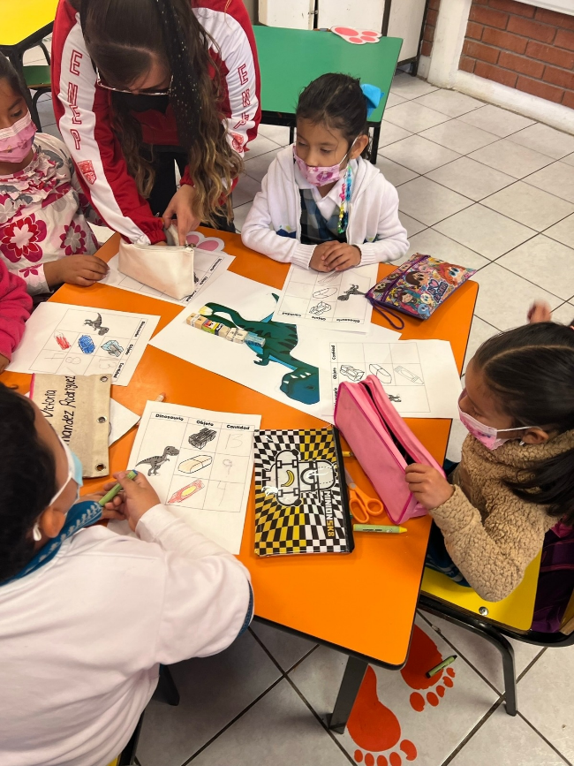**Actividad midiendo dinosaurios (Anexo 3)**

**Actividad de globos (anexo 4)**

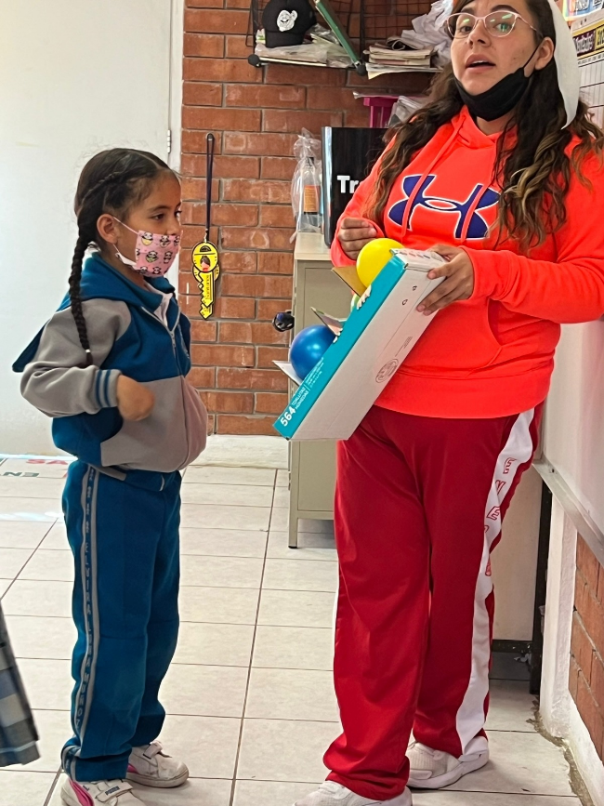

**RÚBRICA PARA EVALUAR EVIDENCIA INTEGRADORA**

El texto deberá ser escrito con letra Time New Roman, 12 puntos, con interlineado 2 y alineado a la izquierda con sangría francesa en la primera línea

Página tamaño carta con orientación vertical.

Márgenes 2.5 cm por cada lado.

Títulos en Time New Roman, 14 puntos, negritas y centrado, primera letra mayúscula, espaciado anterior 0 pto. y posterior 24 pto y sangría 0.

Iniciar en hoja nueva cada título sin punto final sin enumerar los títulos y/o subtítulos

Incluir índice.

|  |  |
| --- | --- |
| **RUBRO** | **DESCRIPCIÓN** |
| **Portada** | Nombre de la escuela con el escudo 4cm ancho x 6cm largo |
| Nombre de la alumna mayúsculas Time New Roman 16pto. |
| Grado y sección |
| Número de lista |
| EVIDENCIA DE UNIDAD 2 |
| Competencias |
| Título del informe de investigación mayúsculas Time New Roman 16pto. |
| Fecha y lugar |

|  |  |  |  |  |  |
| --- | --- | --- | --- | --- | --- |
| **CRITERIO** | **NIVEL ESTRATÉGICO**  **10** | **NIVEL AUTÓNOMO**  **8-9** | **NIVEL RESOLUTIVO**  **7** | **NIVEL RECEPTIVO**  **6** | **NIVEL PREFORMAL**  **5** |
| **Portada** | Tiene todos los datos que se indicaron en el esquema. | Tiene la mayoría de los datos que se indicaron en el esquema. | La portada tiene el título del informe de la investigación y el nombre del autor | La portada solo tiene el título del informe de la investigación | No tiene portada |
| **Planteamiento del problema** | Describe el planteamiento del problema, situándolo en un contexto real y delimita el objeto de estudio.  Presenta los argumentos por los cuáles se va a realizar la investigación (el por qué y para qué estudiar ese problema).  Especifica la importancia del problema, la relevancia social (quiénes se ven afectados) y la utilidad de la investigación (quiénes se benefician con su realización).  Se describen de manera detallada el objetivo general y los específicos:  El objetivo general especifica lo que se quiere lograr con la investigación (está redactado en infinitivo).  Los objetivos específicos representan una secuencia lógica del objetivo general (son claros, coherentes y factibles). | Se describe el planteamiento del problema en un contexto real, pero no está delimitado.  Presenta los argumentos por los cuáles se va a realizar la investigación (el por qué y para qué estudiar ese problema).  Se mencionan el objetivo general y los específicos.  El objetivo general especifica lo que se quiere lograr con la investigación (está redactado en infinitivo).  Los objetivos específicos no representan una secuencia lógica del objetivo general (no son claros, coherentes y factibles). | Se menciona donde se realizará la investigación, pero el planteamiento del problema no es claro.  Se explica de manera muy general las razones por las que se realizará la investigación.  Se mencionan el objetivo general, pero no contiene objetivos específicos.  La hipótesis no es clara ni precisa. | Se menciona el planteamiento del problema, pero no está situado en una realidad, No está delimitado  Solo menciona el por qué se va a realizar la investigación.  El objetivo general y la hipótesis no tienen relación directa con el problema de investigación. | No se identifica el planteamiento del problema.  Se omite la explicación de las razones por las que se hará la investigación.  No se especifican los objetivos e hipótesis. |
| **Antecedentes del tema** | Hace una revisión de investigaciones previas del tema de investigación, en fuentes confiables, escribe más de 2 citas bibliográficas. | Hace una revisión de investigaciones previas del tema de investigación, en fuentes confiables, escribe 2 cita bibliográficas. | Hace una revisión de investigaciones previas del tema de investigación, en fuentes confiables, escribe sólo 1 cita bibliográfica. | Se incluyen antecedentes del tema, No incluye citas bibliográficas. | No incluye antecedentes del tema. |
| **Marco teórico** | Cuenta con las bases teóricas compuestas por todos aquellos temas que están relacionados con la investigación. Se obtiene de diversas fuentes confiables como revistas científicas, libros, tesis, etc. Escribe reflexiones propias de la información consultada.  Escribe al menos 4 citas bibliográficas. | Cuenta con las bases teóricas compuestas por todos aquellos temas que están relacionados con la investigación. Se obtiene de diversas fuentes confiables como revistas científicas, libros, tesis, etc. Escribe reflexiones propias de la información consultada, pero no son suficientes.  Escribe 3 citas bibliográficas. | Cuenta con la información de tema obtenida de diversas fuentes confiables como: revistas científicas, libros, tesis, etc. Que fundamentan o guían la investigación. No escribe reflexiones propias de la información consultada.  Escribe 2 citas bibliográficas. | Se escriben bases teóricas de temas que están relacionados con la investigación. No se obtiene de fuentes confiables como revistas científicas, libros, tesis, etc. No escribe reflexiones propias de la información consultada.  Escribe 1 cita bibliográfica. | No incluye marco teórico |
| **Metodología** | Describe con claridad los sujetos, el enfoque o diseño de la investigación, los métodos y técnicas de recogida de información. Describe cómo va a realizar el análisis de datos.  Sustenta cada uno de los métodos y /o técnicas seleccionadas (escribe las citas bibliográficas de cada técnica a emplear).  Incluye como anexos los instrumentos empleados en la recolección de datos. | Describe con claridad los sujetos, el enfoque o diseño de la investigación, los métodos y técnicas de recogida de información. Describe cómo va a realizar el análisis de datos.  No sustenta cada uno de los métodos y /o técnicas seleccionadas (escribe las citas bibliográficas de cada técnica a emplear). | No se describe con claridad los sujetos, el enfoque o diseño de la investigación, los métodos y técnicas de recogida de información. No describe cómo va a realizar el análisis de datos.  No escribe todas las citas bibliográficas de cada técnica a emplear. | Menciona el diseño metodológico, pero no lo sustenta (no escribe la cita bibliográfica). | No describe el diseño metodológico y /o la selección de métodos no son apropiados. |
| **Resultados** | Presenta los datos obtenidos con la aplicación de instrumentos, de manera organizada en tablas y gráficas, de tal manera que faciliten su análisis. Realiza una interpretación de los datos obtenidos. Las tablas y/o gráficas están debidamente identificas. | Presenta los datos obtenidos con la aplicación de instrumentos, de manera organizada en tablas y gráficas, de tal manera que faciliten su análisis. Las tablas y/o gráficas están debidamente identificas. | Presenta los datos obtenidos con la aplicación de instrumentos, de manera organizada en tablas y gráficas, de tal manera que faciliten su análisis. Realiza una interpretación de los datos obtenidos. Las tablas y/o gráficas no están debidamente identificas. | No presenta los datos obtenidos con la aplicación de instrumentos, de manera organizada en tablas y gráficas, de tal manera que faciliten su análisis. No realiza una interpretación de los datos obtenidos. Y las tablas y/o gráficas no están debidamente identificas. | El informe no presenta resultados |
| **Análisis de Resultados** | Se realiza un análisis de los resultados, de acuerdo con el tipo de estudio: cualitativo, cuantitativo o mixto.  El análisis de los resultados responde correctamente a las preguntas planteadas en el problema.  Tiene sustento teórico-práctico. Tiene al menos 3 citas bibliográficas. | El análisis estadístico responde de manera parcial a las preguntas planteadas en el problema.  Tiene sustento teórico-práctico Tiene 2 citas bibliográficas. | El análisis estadístico presenta limitaciones para responder las preguntas planteadas en el problema.  Tiene sustento teórico-práctico. Tiene 1 cita bibliográfica. | El análisis estadístico presenta limitaciones para responder las preguntas planteadas en el problema.  No tiene sustento teórico-práctico. | El informe no presenta un análisis de resultados |
| **Ortografía y redacción** | El escrito denota el uso correcto de reglas ortográficas y expresa ideas completas y coherentes.  No tiene errores ortográficos ni errores gramaticales. | Tiene de 1 a 3 faltas de ortografía y/o errores gramaticales. Expresa ideas completas y coherentes. | Tiene de 4 a 5 faltas de ortografía y/o errores gramaticales. Expresa ideas claras y coherentes. | Tiene de 6 faltas de ortografía y/o errores gramaticales. Las ideas no son claras ni coherentes | El informe presenta más de 7 errores ortográficos y uso inadecuado de los signos de puntuación. Las ideas no son claras ni coherentes |
| **Referencias Bibliográficas** | Todas las fuentes de información están documentadas y propiamente citadas siguiendo el formato establecido APA7.  (Incluye al menos 10 referencias). | La mayoría de las fuentes de información están documentadas y propiamente citadas siguiendo el formato establecido APA7 (las citas están escritas en el texto, pero no se incluyeron en la lista de referencias bibliográficas o viceversa).(Incluye de 9 - 8 referencias) | Todas las fuentes de información están documentadas y propiamente citadas: incluye la mayoría de la información del formato establecido APA7.  (Incluye de 6 - 7 referencias) | La lista de referencias bibliográficas no está escrita con el formato APA7.  (Incluye menos de 5 referencias) | No tiene lista de referencias bibliográficas |